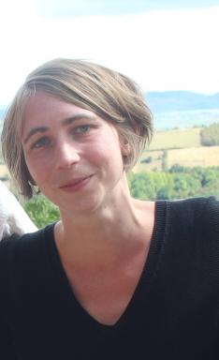 Marie Bouchereau

Publications

Article dans une revue (3)

Ouvrir le champ - Entretien avec Étienne de France
Marie Bouchereau,Delphine Hyvrier
Voix contemporaines, 2022, De quoi la nature est-elle le nom ?, 4
Article dans une revue
hal-04190332v1
Croire aux fauves de Nastassja Martin : l’exigence de « comprendre plus loin »
Marie Bouchereau
ELFe | Self XX-XXI - Etudes de littérature française des XXe et XXIe siècles, 2022, 11, ⟨10.4000/elfe.4821⟩
Article dans une revue
hal-04190286v1
Introduction - De quoi la nature est-elle le nom ?
Marie Bouchereau,Delphine Hyvrier
Voix contemporaines, 2022, 04
Article dans une revue
hal-04190318v1

Chapitre d'ouvrage (1)

L'art de &quot;tatouer l'eau des pluies&quot; : une traversée des lieux de mémoire transatlantiques dans l'oeuvre de Patrick Chamoiseau
Marie Bouchereau
Yves Clavaron, Odile Gannier. Lieux de mémoire et océan. Géographie littéraire de la mémoire transatlantique aux XXe et XXIe siècles, Editions Champion, 2022, 978-2-7453-5711-3
Chapitre d'ouvrage
hal-04190362v1

Thèse (1)

L’empreinte dans la littérature contemporaine de langue française : une enquête écocritique
Marie Bouchereau
Littératures. Université Jean Monnet (Saint-Etienne), 2025. Français. ⟨NNT : 2025STET0009⟩
Thèse
tel-05171669v1

Mémoire d'étudiant (1)

Une parole inégalement partagée en classe : distance et proximité sociale avec le milieu scolaire
Marie Bouchereau
Education. 2018
Mémoire d'étudiant
dumas-02079641v1

